SIARAN PERS

TIM KOMUNIKASI DAN MEDIA KTT ASEAN 2023

No.75/SP/TKM-ASEAN2023/INA/5/2023

Dipimpin Presiden Jokowi, ASEAN Bahas Tindak Lanjut Five-Point Consensus di Myanmar
Manggarai Barat, 11 Mei 2023 – Presiden RI Joko Widodo (Jokowi) memimpin sesi Retreat Konferensi Tingkat Tinggi (KTT) ASEAN ke-42 Tahun 2023 pada hari kedua pelaksanaan KTT. Pertemuan yang berlangsung di Hotel Meruorah, Labuan Bajo, Manggarai Barat, Nusa Tenggara Timur, Kamis (11/05/2023) pagi membahas dua isu penting, yaitu reviuw implementasi Five-Point Consensus di Myanmar serta ASEAN Outlook on the Indo-Pacific (AOIP).

Terkait situasi di Myanmar, Presiden Jokowi menegaskan, bahwa sebagai negara yang memegang keketuaan ASEAN, Indonesia terus mendorong langkah maju dari implementasi Five-Point Consensus.

“Saya harus berterus terang bahwa implementasi Five-Point Consensus belum ada kemajuan yang signifikan, sehingga diperlukan kesatuan ASEAN untuk merumuskan langkah-langkah ke depan,” ujar Presiden.

Selain itu, Presiden juga kembali menyerukan adanya dialog sekaligus penghentian kekerasan di Myanmar. Bersama pihak terkait, lanjut Presiden, Indonesia juga terus berupaya memfasilitasi bantuan kemanusiaan untuk masyarakat di Myanmar.

“Melalui engagements dengan berbagai pihak, mendorong terciptanya dialog yang inklusif, kemudian menyerukan penghentian kekerasan, dan memfasilitasi penyelesaian lewat Joint Needs Assessment melalui AHA Centre dan juga menyalurkan bantuan kemanusiaan,” ujar Presiden.

Di hadapan para pemimpin ASEAN, Presiden juga menyampaikan harapan agar isu Myanmar tidak menghambat percepatan pembangunan komunitas ASEAN. Menurut Presiden, hal ini sangat ditunggu oleh masyarakat ASEAN.

“Yang ingin saya pastikan adalah bahwa isu Myanmar tidak boleh menghambat percepatan pembangunan komunitas ASEAN karena pembangunan komunitas ini adalah yang ditunggu oleh masyarakat ASEAN,” ujarnya.

Sementara itu, terkait implementasi AIOP, Presiden menekankan perlunya kerja sama konkret dan inklusif untuk mengurangi ketegangan di Indo-Pasifik.

“Salah satunya dapat melalui ASEAN Indo-Pacific Infrastructure Forum (AIPIF) sebagai platform kerja sama konkret bersama negara mitra,” imbuhnya. (BPMI/TR/Elvira)

***

Direktur Informasi dan Media Kementerian Luar Negeri – Hartyo Harkomoyo (0811831899).

Dapatkan informasi lainnya di http://asean2023.id, https://infopublik.id/kategori/asean-2023, dan https://indonesia.go.id/kategori/ragam-asean-2023

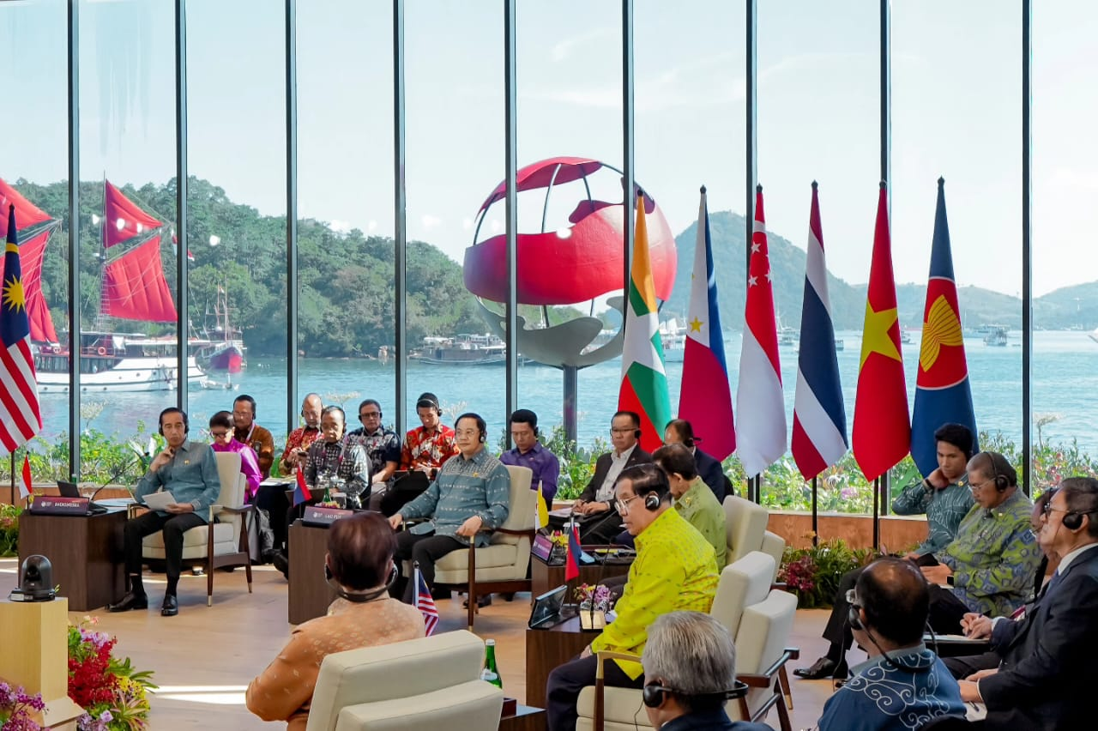

Presiden Jokowi memimpin sesi Retreat Konferensi Tingkat Tinggi (KTT) ASEAN ke-42 ASEAN, di Hotel Labuan Bajo Meruorah, Labuan Bajo, Manggarai Barat, Nusa Tenggara Timur, Kamis (11/05/2023. (Photo: ASEAN2023 Host Photographer)

